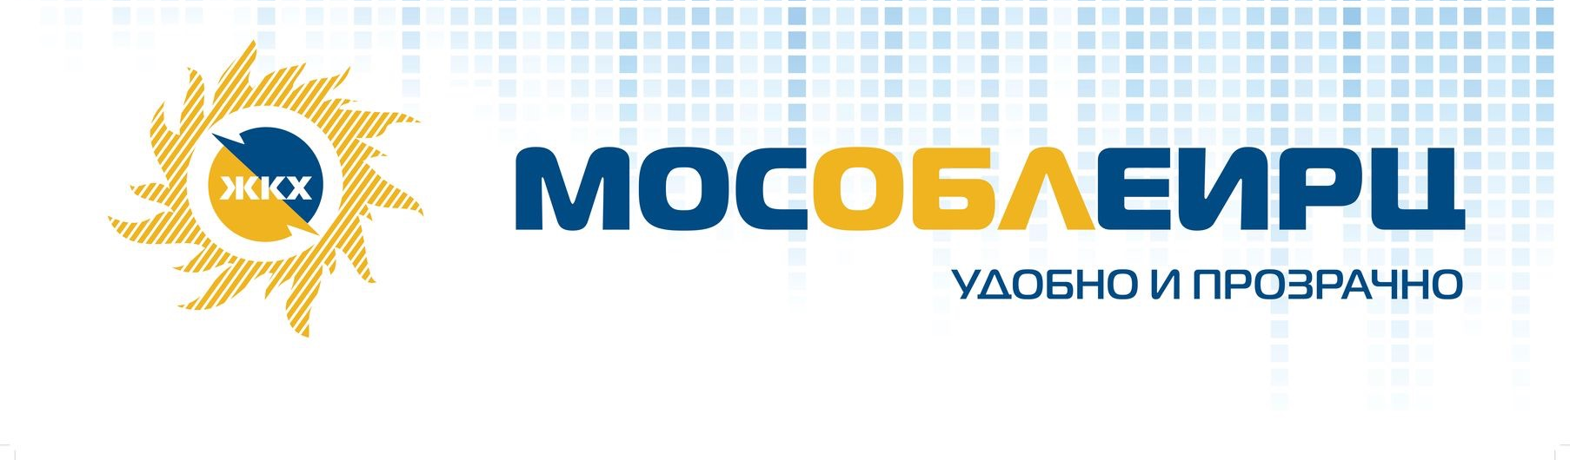

Сроки выпуска платежных документов МосОблЕИРЦ и приема показаний в декабре 2020 года

В декабре меняются привычные сроки передачи показаний приборов учета и даты выпуска квитанций на оплату ЖКУ.
Выпуск декабрьских платежных документов сдвигается на более ранний период для того, чтобы дать возможность жителям Подмосковья рассчитаться за коммунальные услуги до наступления Нового года.
Доставку платежных документов с начислениями за декабрь планируется завершить 25 декабря 2020 года.
МосОблЕИРЦ рекомендует передать показания приборов учета воды до 12 декабря. Если показания будут переданы позже, плата за услуги будет рассчитана по замещающей информации - среднемесячному потреблению либо нормативу. После передачи показаний в следующем расчетном периоде будет произведен перерасчет.
Начисления за декабрь 2020 по услуге «электроснабжение» будут рассчитаны исходя из среднемесячного расхода с последующим перерасчетом на основании переданных в январе 2021 года показаний приборов учета.
Передать показания можно в личном кабинет на сайте МосОблЕИРЦ или с помощью мобильного приложения «МосОблЕИРЦ Онлайн», в офисах единого расчетного центра или по телефону 8 496 245 15 99 ежедневно с 8.00. до 22.00.
Чтобы оплата за декабрь 2020 года была учтена при формировании платежного документа за следующий расчетный период, МосОблЕИРЦ рекомендует оплатить ЖКУ до 28 декабря.
На тех территориях, где по поручению управляющих организаций применяется авансовый метод начисления платежей, сроки выпуска платежных документов и передачи показаний не изменятся.

Служба корпоративных коммуникаций МосОблЕИРЦ

